Der Duft von Zimt und die Zukunft
Woran denken Sie beim Duft von Zimt? An Advent und Weihnachten, an Genuss, an Wärme, an die dunkle Jahreszeit, an Gebäck und warme Getränke – vieles wird mit dem Duft, den die Rinde des Zimtbaumes als Gewürz verströmt, schöner.
Für die 30jährige Kleinbäuerin Ton Hoang Thi aus dem Nordwesten Vietnams ist Zimt die Zukunft. Die Menschen in der hügeligen Region leben vom Anbau von Reis, Mais und Maniok sowie von der Kleintierhaltung. Dazu erwirtschaften sie ein kleines Einkommen, indem sie das Holz, die getrocknete Rinde und die ölhaltigen Blätter ihrer Zimtbäume verkaufen. „Wir wollen in der Gemeinde eine Kooperative gründen, um unsere Produkte besser vermarkten zu können“, sagt Ton Hoang Thi.
Ziel des Projektes ist, die Einkommen der Menschen in der Region zu erhöhen und sie zu befähigen, die Entwicklung ihrer Gemeinden selbst voranzutreiben. Das von Brot für die Welt unterstützte Projekt der Organisation Yen Bai Women's Union (YBWU) erreicht rund 4.000 Menschen in sieben Dörfern der Provinz Yen Bai. Fast alle Menschen hier gehören ethnischen Minderheiten an, ein Großteil von ihnen ist arm. Oft mangelt es ihnen nicht nur an Wissen, sondern auch an Selbstvertrauen. Die Projektmitarbeitenden besuchen den Ort regelmäßig, um Fortschritte zu begutachten, Fragen zu beantworten und Fortbildungen durchzuführen.
Unterstützen Sie uns!
Spendenkonto Bank für Kirche und Diakonie IBAN: DE 10 1006 1006 0500 5005 00

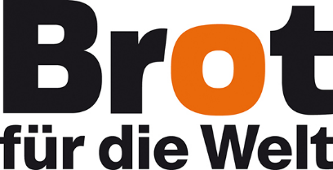

Foto: Jörg Böthling/Brot für die Welt

